­­



親愛的各位會員代表:

您好！

本會續去年於大板根森林溫泉渡假村圓滿完成105年度勞動教育訓練後，由於反應熱烈，本年度延續規劃外辦活動課程。

謹定於106/10/16(一)舉辦106年度台灣世曦工會幹部勞動法令研習課程，活動地點於**桃園市中壢區南方莊園渡假飯店**舉辦一日活動。

敬邀 明理法律事務所 葛百鈴律師蒞會指導，安排二堂與會員同仁息息相關之【工會法不當勞動行為實務研析】互動課程。本會會務顧問 韓仕賢先生亦準備今年度勞動部最熱門的【新工時制度:勞基法週休二日修法說明】法令課程。

由於活動主要經費由台北市政府定額補助，參與名額上限40名，有意報名參訓之會員代表，請把握機會，確認名單將以報名回覆時間順序為準，敬請知悉。

為確認參與名單及辦理保險事宜，請協助於9/18(週一)4:00pm前利用以下連結報名，本會將於09/19(二)開放會員同仁報名。

<https://docs.google.com/forms/d/e/1FAIpQLSc0U65su3auYT2isr06Rjt5W5ePzBodf3MlGOlbFDcx74INMg/viewform>

若參加名額未滿，後續開放全體會員報名(抽籤確認名單)。

活動日期：106/10/16(一) 8:00am～5:30pm (含往返車程)

集合地點：備遊覽車接送，7:30am～8:00am於內湖台灣世曦公司大門左外側集合

8:00am準點發車，自行開車前往者，請備註，以利統計搭車人數

外單位會員代表，請直接於中壢站下車，搭乘園區接駁車前往報到

活動地點：桃園市中壢區南方莊園渡假飯店[Tel:(03) 420](Tel:(03)%20420) 3833

會所地址：桃園市中壢區樹籽路八號

中壢交流道下約10mim車程即達，近中央大學，車程約60min

旅遊保險：每人投保200萬履約責任險+10萬醫療保險

活動內容：相關活動訊息將於報名成功後另行通知

請假事宜：會議當日可填報公出單及工時單，本會部門代號：WU(世曦工會)；計畫編號：06898

差旅申請：外單位當日交通費由本會檢據核銷，會議後十日內填寫【支出證明單】，檢附收據及個人銀行代號及帳號寄回本會核銷撥款

台灣世曦工程顧問股份有限公司企業工會

106年度勞動教育【勞動法令研習】活動報名

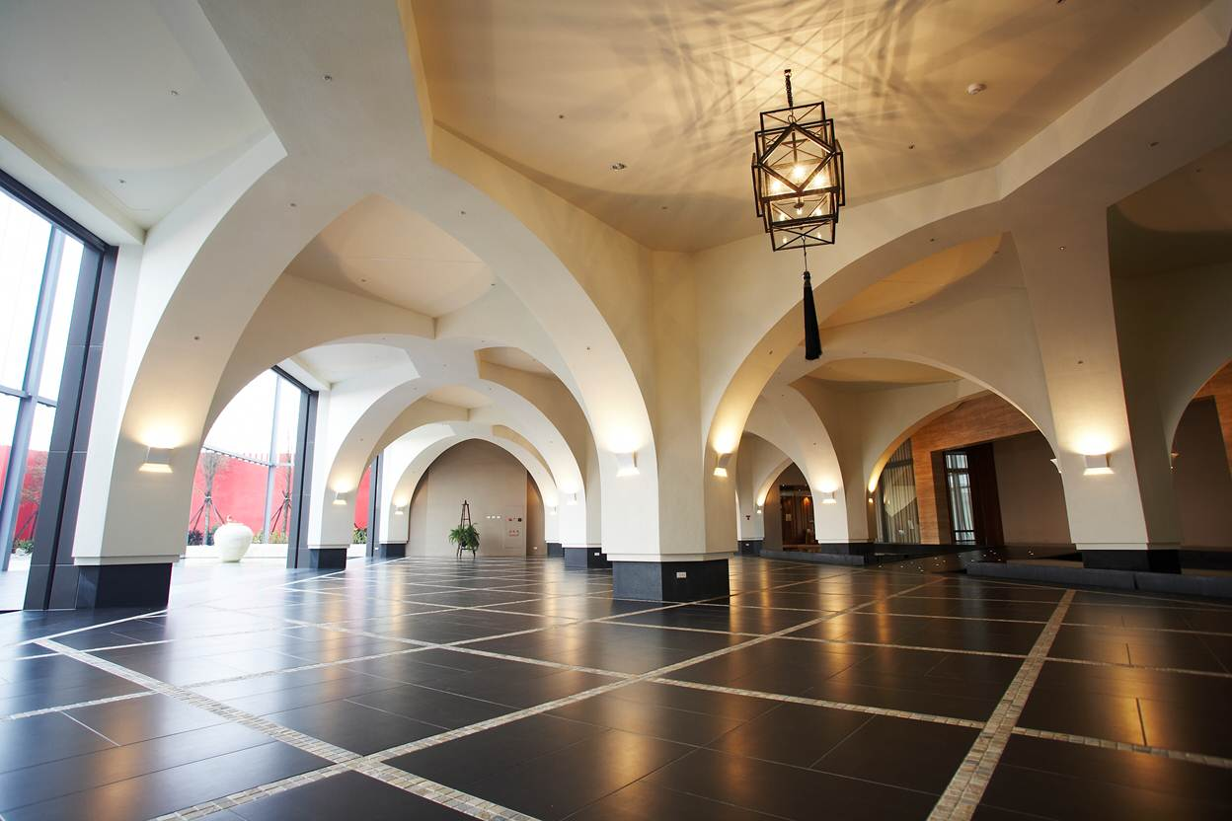

南方莊園渡假飯店

­

第 2 頁

課程活動規劃如下:

|  |
| --- |
| 會議地點: 中壢南方莊園渡假飯店 |
| 上午:課程安排  葛百鈴律師課程 * 2 →茶點(五樣式)→韓仕賢顧問課程 * 1 →午餐(西式套餐/半自助)  為提高外辦效益，增加下午聯誼活動，上午課程較緊湊，盼請見諒 |
| 下午:聯誼活動  工會加碼提供一日遊券(面額$1,000)體驗莊園生活，以下 A/B 擇一參加 |
| A:下午使用一日遊券:英式下午茶+聯誼會館內所有設施(一日遊券限該日使用，不可拆用) |
| B:擇日使用一日遊券，下午參加白木屋品牌文化館(5km)，專人導覽50mim，遊覽車接送  (餐券可選英式下午茶或平日莊園商業午餐+聯誼會館內所有設施，不可拆用) |

會議地點請見以下連結:

<http://www.southgarden.com.tw/wep4mpp/wh_a6mpp/0000/store/southhome.action>

欲知詳細活動細節，敬請聯繫本會

謝謝

台灣世曦工程顧問股份有限公司企業工會

地址：11491台北市內湖區陽光街323號5樓

秘書：温福連

電話：(02)8797-3567#8723

傳真：(02)8797-5792

E-mail：<wu@ceci.com.tw>

網頁：<http://www.ceciwu.org.tw/index.aspx>

106年度勞動教育 【勞動法令研習】

台灣世曦工程顧問股份有限公司企業工會

